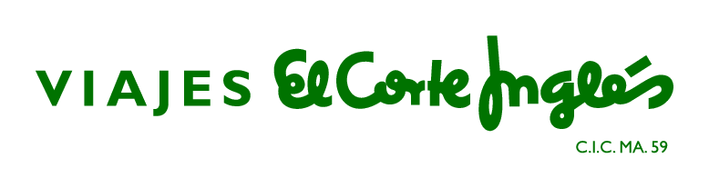



DIVISIÓN DE EMPRESAS DE ALMERÍA
DEPARTAMENTO DE CONGRESOS
TELF: 950-620780
FAX.: 950-259278
E-Mail: congresosalmeria@viajeseci.es

Persona de contacto: Claudia Sánchez
E-MAIL: congresosalmeria@viajeseci.es
TELÉFONO: 950 62 07 80

“ Boletín de alojamiento”

Hotel Playadulce 4*
Del 20 al 23 de noviembre | Alojamiento y Desayuno | Media Pensión
Habitación doble uso individual | 65,00€ | 74,00€
Habitación Doble | 71,50€ | 89,50€
Habitación Doble Superior | 88,00€ | 106,00€

Hotel NH Ciudad de Almería 4*
Del 20 al 23 de noviembre | Alojamiento y Desayuno
Habitación doble uso individual | 75,90€
Habitación Doble | 87,80€

Hotel Tryp Indalo Almería 4*
Del 20 al 23 de noviembre | Alojamiento y Desayuno | Media Pensión
Habitación doble uso individual | 66,00€ | 82,50€
Habitación Doble | 71,50€ | 110,00€

- Precios por habitación y noche
- Otras opciones de alojamiento consultar
- Precios iva incluído

PAGOS

Para confirmar su reserva en el hotel, el total del pago debe estar realizado.

* A la confirmación de los servicios

POLÍTICA DE CANCELACIÓN

48 Horas antes de la entrada al hotel cobrada al 100% a no ser que sea justificada con un motivo de enfermedad, hospitalización o accidente, en este caso, se cancelará sin gastos.

FORMA DE PAGO:

TARJETA DE CRÉDITO:

EL CORTE INGLÉS VISA MASTER CARD DINERS CLUB AMERICAN EXPRESS

TITULAR:

NÚMERO DE TARJETA:

FECHA DE CADUCIDAD:

CVV2:
(dígitos del reverso de la tarjeta)

(FIRMA DEL TITULAR)

Autorizo a Viajes El Corte Inglés a cargar en mi tarjeta la cantidad arriba indicada:

TRANSFERENCIA BANCARIA: (IMPRESCINDIBLE MANDAR COPIA DE TRANSFERENCIA VÍA FAX O E-MAIL)

TITULAR: VIAJES EL CORTE INGLÉS, S.A.

BANCO: BANCO SANTANDER CENTRAL HISPANO

DIRECCIÓN: PLAZA DE CANALEJAS,1 28014 MADRID

C/C: 0049 1500 03 2810355229

DATOS SOLICITUD DE FACTURA:

Razón Social:
CIF/NIF:
Domicilio:
Población:
Provincia:
C.P:
Dirección Envío de facturas:

